起點  得3000分 | 抓到潔泥龜  得1000分 | 撿到寶可夢球  得300分 | 打仗失敗  扣100分 | 遇見好朋友  得100分
寶可夢受傷  扣2000分 |   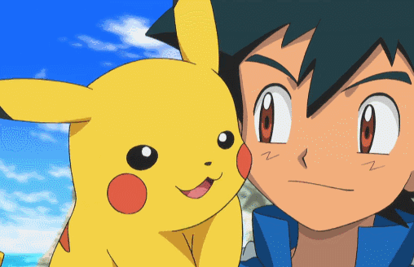  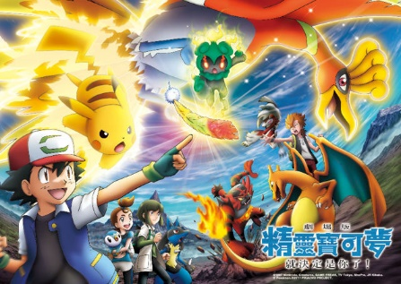    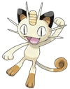  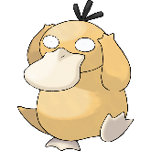  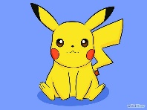  寶可夢大富翁 |  |  | 抓到可達鴨  得1000分
撿到高級球  得5000分 |  |  |  | 遇到火箭隊  扣300分
陷入昏迷  扣9000分 |  |  |  | 對戰成功  得5000分
抓到呆呆獸  得1000分 |  |  |  | 隊戰失敗  扣3000分
遇到超夢  得10000分 |  |  |  | 寶可夢被抓走  扣900分
遇到火箭隊  扣1000分 |  |  |  | 撿到寶可夢球  得300分
抓到妙蛙種子  得1000分 | 遇到夢幻  得10000分 | 遇到下雨天  扣100分 | 寶可夢被抓走  扣500分 | 寶可夢受傷  扣1000分

